新 书 推 荐

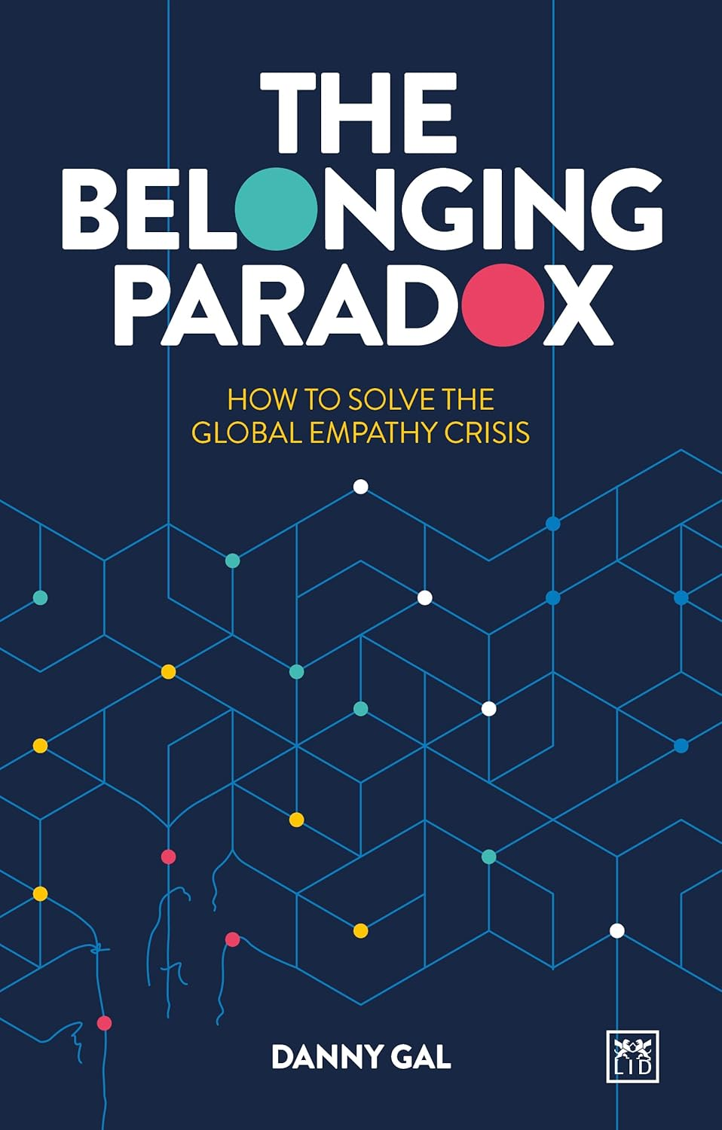
中文书名：《归属悖论：如何解决全球同理心危机》
英文书名：THE BELONGING PARADOX: How to Solve the Global Empathy Crisis
作 者：Danny Gal
出 版 社：LID Business Media
代理公司：ANA/Jessica
页 数：256页
出版时间：2025年10月
代理地区：中国大陆、台湾
审读资料：电子稿
类 型：大众社科/自助

内容简介：

要像其他人一样，又要与众不同：这些相互冲突的力量，既要被同化，又要脱颖而出，从孩提时代起就在我们体内运作。它们是存在于我们每个人身上的冲动，反映了我们的人性。每个人都天生就有独特的指纹。我们拥有使我们每个人都独一无二的外在和内在品质。同时，人类是群居动物，具有属于群体的生物和进化倾向。我们生活在永恒的紧张中，努力建立我们的独特性，同时努力适应。

这本重要而及时的书探讨了如何实现平衡以及这种平衡在人类各个层面（从个人到组织再到全球）的重要性。以有效和有意识的方式管理这种紧张关系的个人、社区、组织和社会将受益并体验到归属感的乐趣和每个人的个人表达。此外，归属感和个人表达之间的平衡是可持续性和繁荣的关——本书将这种现象描述“独特的归属感”。

作者简介：

丹尼·盖尔（Danny Gal）是一名组织文化和领导力顾问。他的使命是帮助个人表达自己的独特性，同时培养归属感。他常驻以色列。

《归属悖论：如何解决全球同理心危机》

序言
如何阅读本书
第1章 引言
第2章 同理心
第3章 同理心：一种濒危的人类能力
第4章 倾听
第5章 个人层面的归属悖论
第6章 在亲密关系中平衡矛盾
第7章 归属感的挑战
第8章 组织是否对人有益？
第9章 员工敬业度
第10章 多元化与包容性
第11章 理解并应对差异
第12章 全球冲突与同理心危机
第13章 冲突中的同理心：以色列-加沙危机的教训
第14章 一种潜在的新型归属感民主
第15章 联结型领导力
后记
参考文献

感谢您的阅读！
请将反馈信息发至：版权负责人
Email：Rights@nurnberg.com.cn
安德鲁·纳伯格联合国际有限公司北京代表处
北京市海淀区中关村大街甲59号中国人民大学文化大厦1705室, 邮编：100872
电话：010-82504106, 传真：010-82504200
公司网址：http://www.nurnberg.com.cn
书目下载：http://www.nurnberg.com.cn/booklist_zh/list.aspx
书讯浏览：http://www.nurnberg.com.cn/book/book.aspx
视频推荐：http://www.nurnberg.com.cn/video/video.aspx
豆瓣小站：http://site.douban.com/110577/
新浪微博：安德鲁纳伯格公司的微博_微博 (weibo.com)
微信订阅号：ANABJ2002


